关于学生参与2020-2021学年第1学期期中评价的通知
为充分发挥学生对课程教学效果评价的作用，督促教师更加重视教学、研究教学，不断优化教学过程，提高教学质量。我校决定继续在教学管理质量平台上开展2020-2021学年第一学期课程教学评价工作。现将有关事项通知如下：
一、评价时间：
2020年11月18日12:00—11月25日23:00
二、评价对象：
本学期已开课程
三、参评对象：
本学期有课程的学生
四、操作方法：
在评价时间内，学生登录教学质量管理平台（网址：https://zjcm.mycospxk.com）或微信端进行课程评价。具体方法请参看评价流程图，详见附件。（推荐使用微信端参评）
五、相关要求：
本次网上评价为匿名评价，学生信息完全屏蔽。希望全校学生积极参评，客观评价，学校将根据评价中反映的问题做好未来课程的改进。

2020年11月17日
附件：学生期中评价流程图
微信端评价
步骤一：
扫描界面下方二维码，或搜索“教学质量管理平台”，关注教学质量管理平台微信公众号，登录教学评价系统。

绑定账户（输入学号，初始密码111111，如果已修改，则为修改后的密码），选择“浙江音乐学院”，点击登录。
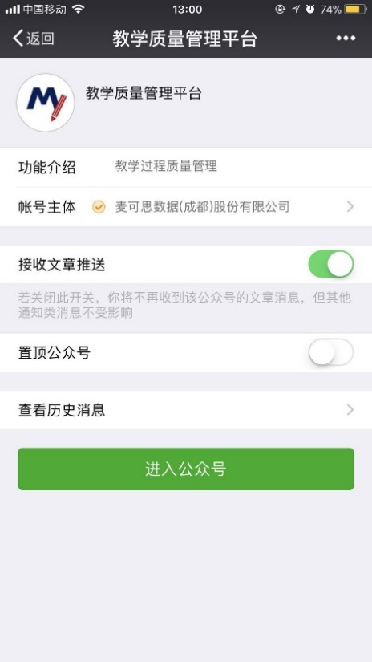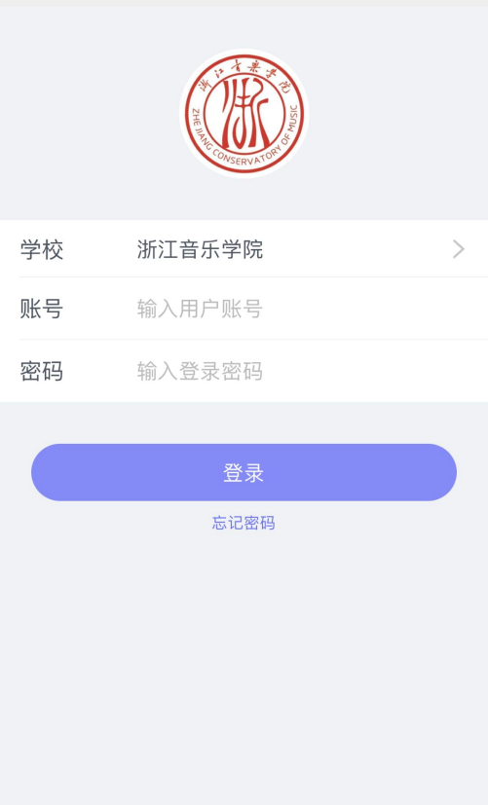

步骤二：
登录微信公众号后，点击【我的问卷】-【待完成】任务，点击具体任务进行评价，提交则完成评教。

电脑端评教
步骤一：
打开浏览器，输入网址“https://zjcm.mycospxk.com”，进入教学评价系统。登录名为学号，初始密码为：111111。如果已修改，则为修改后的密码。
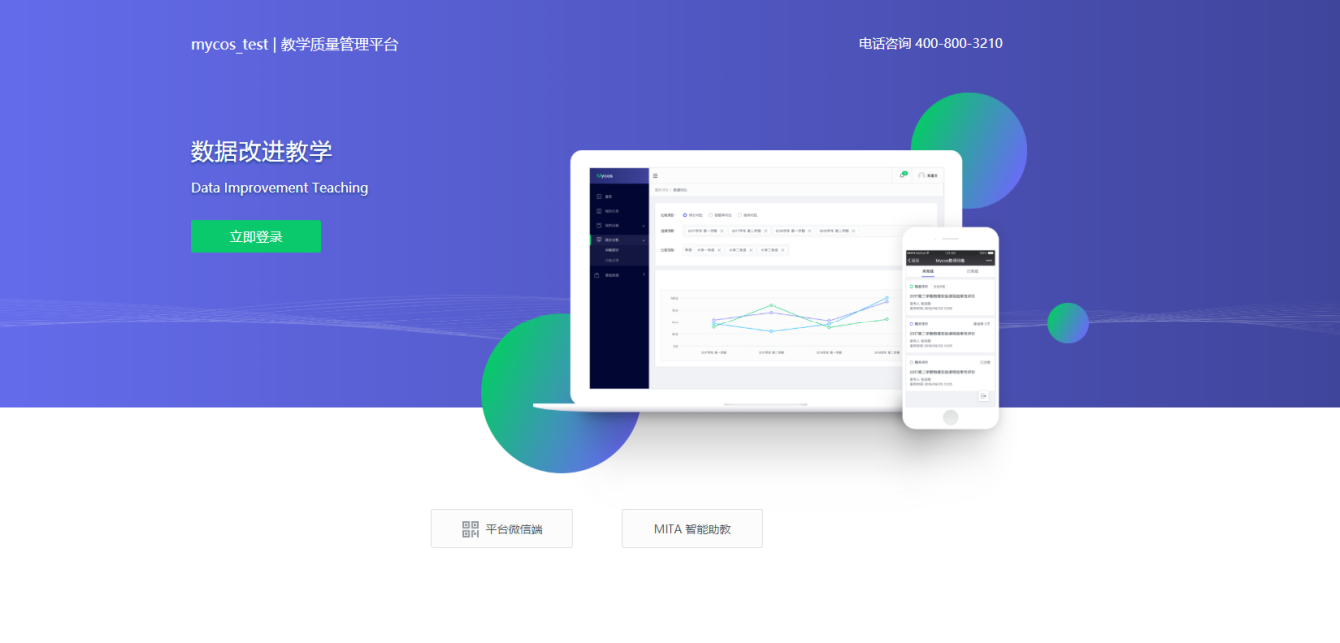
步骤二：
登录后，点击【我的任务】，查看【未完成】任务中的问卷，点击问卷即可参与评价

